ПРИЛОЖЕНИЕ 3 к решению
Собрания депутатов Копейского
городского округа
от 23.08.2023 № 841-МО
«Приложение 4 к Правилам
благоустройства территории
Копейского городского округа

- Торговый павильон (Тип 1)

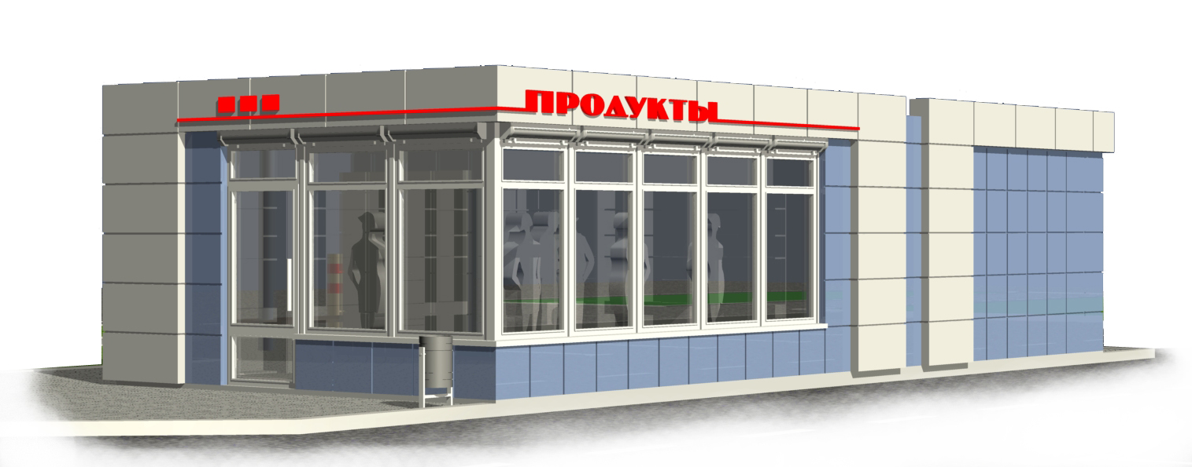

- Торговый павильон (Тип 2)

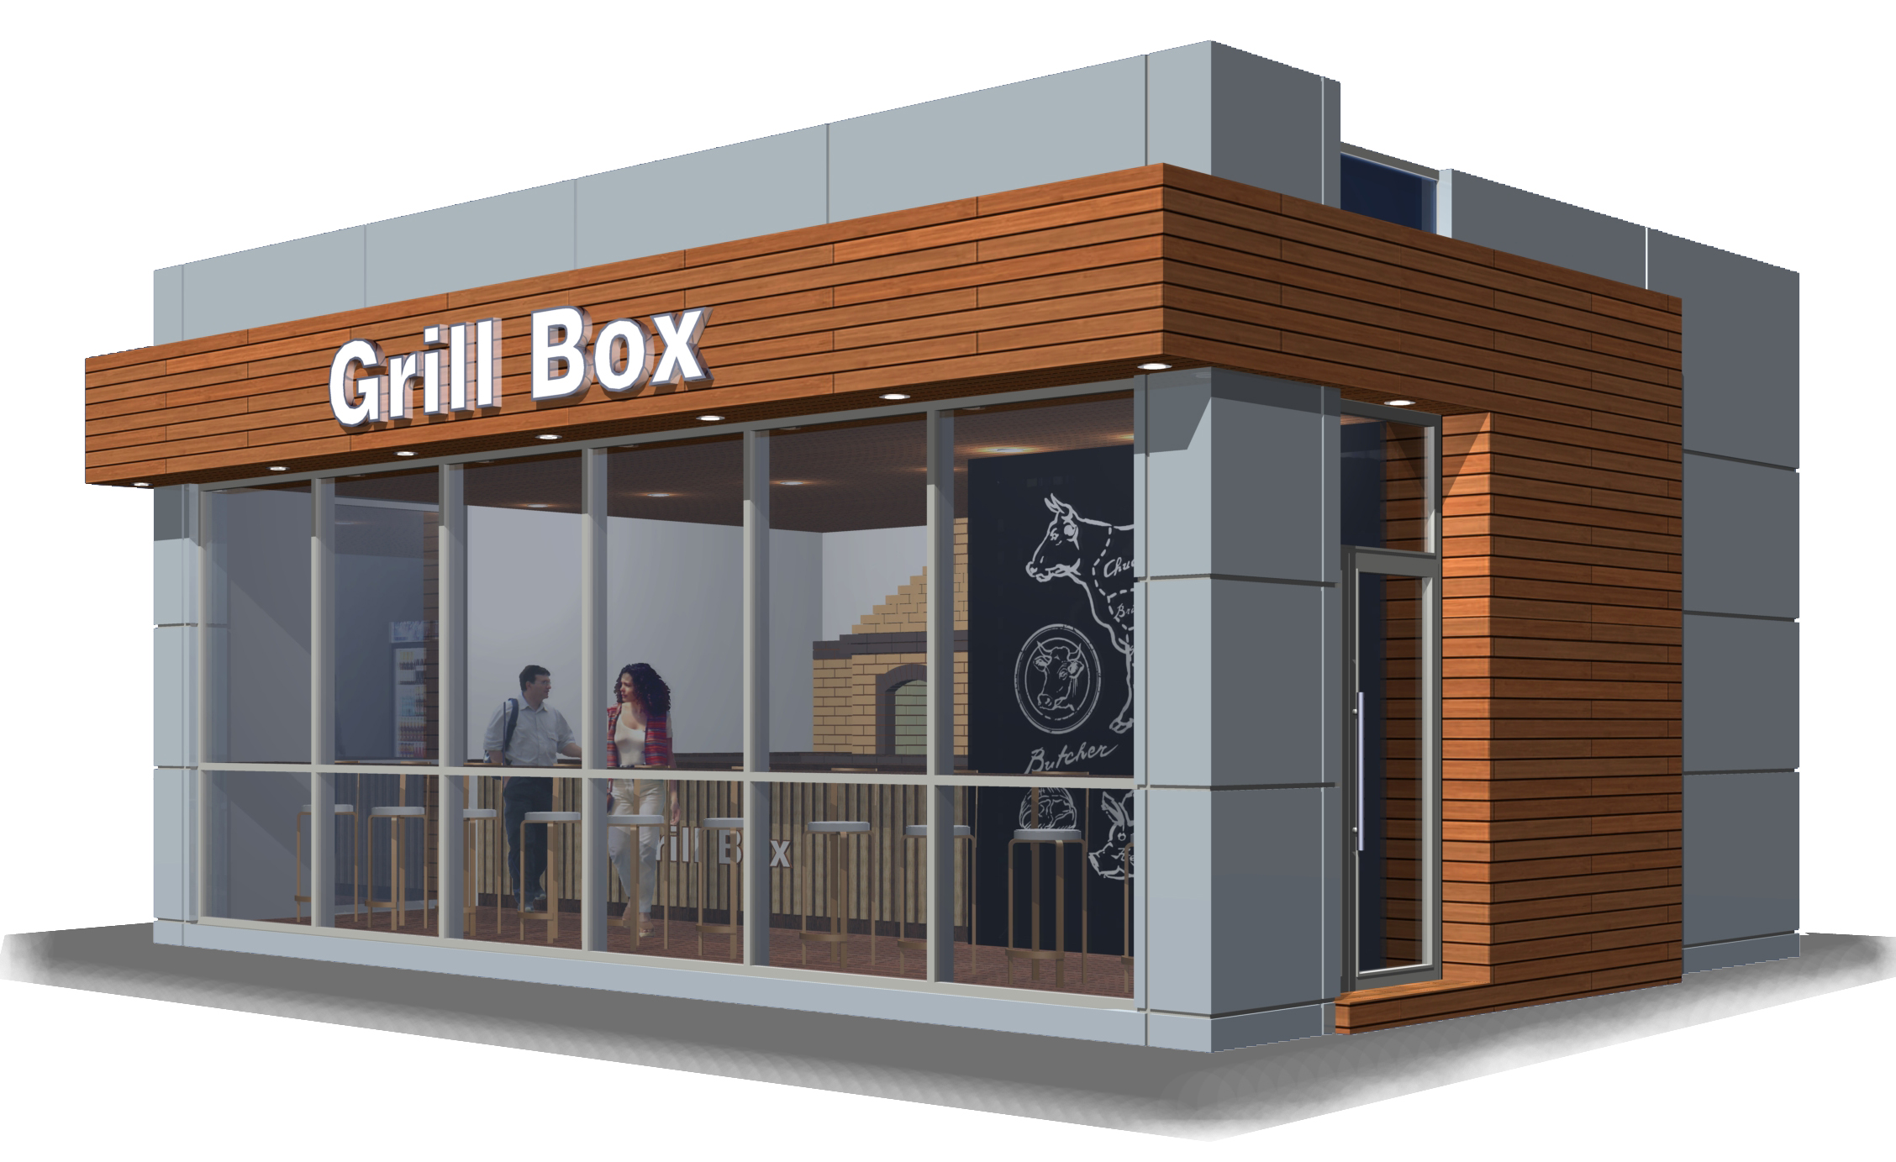

- Торговый павильон (Тип 3)



